11. Používání internetu věcí a umělé inteligence
Zařízení internetu věcí již pronikla do podnikatelského sektoru v Česku. Firmy díky nim mohou např. hlídat či regulovat osvětlení nebo spotřebu energie, mohou ovládat bezpečnostní kamery a vzdáleně hlídat bezpečnost firemních prostor. Internet věcí se používá také ve výrobě, kdy mohou podniky monitorovat výrobní procesy v reálném čase a na základě analýz je optimalizovat, mohou sledovat pohyb zboží či provozní stav vozidel nebo také sledovat chování zákazníků a pochopit tak jejich uvažování a potřeby a aktivně na ně reagovat. Zatímco zařízení internetu věcí používá v Česku již zhruba třetina podniků, využívání technologií umělé inteligence je zatím rozšířené jen velmi málo, nalézáme je hlavně ve velkých podnicích.

Hlavní zjištění

Používání zařízení internetu věcí
- Zařízení internetu věcí využívala v roce 2021 téměř třetina podniků (31 %) s deseti a více zaměstnanci působících v Česku. Používání internetu věcí ve větší míře používají velké podniky, v roce 2021 více jak polovina z nich (55 %). Některá zařízení internetu věcí používalo 41 % středních a 28 % malých firem.
- Ze zemí EU je používaní internetu věcí nejrozšířenější v sousedním Rakousku a ve Slovinsku, kde jej v roce 2021 používal přibližně každý druhý podnik s deseti a více zaměstnanci. Průměr za evropskou sedmadvacítku dosáhl 29 % podniků. V Rumunsku internet věcí ve stejném roce používal jen cca každý desátý podnik.
- Firmy v Česku nejčastěji využívají zařízení internetu věcí sloužící k zabezpečení svých objektů. Patří sem např. chytré alarmy, bezpečnostní kamery, které je možné vzdáleně přes internet sledovat, kontrolovat a řídit. Tato zařízení v roce 2021 využívalo 26 % podniků. I v tomto případě to byly častěji velké podniky (45 %) než malé firmy (23 %). Nejvíce firem využívajících tato zařízení nalézáme v automobilovém průmyslu nebo telekomunikačních činnostech (v obou odvětvích shodně 44 % podniků).
- Druhé nejčastější využití internetu věcí podniky je pro sledování provozního stavu strojů nebo vozidel. Může jít např. o využití satelitní GPS lokalizace nebo čipů fungujících na rádiové frekvenci. Informace z nich jsou shromažďovány do palubních počítačů a z nich jsou přenášeny online do centrálního systému k další analýze. Sesbíraná data se využívají pro předcházení technickým poruchám nebo pro jejich včasné odhalení a načasování údržby. Tato zařízení internetu věcí využívalo v průměru 12 % všech podniků, nejčastěji opět velké podniky (30 % z nich).
- Třetím nejčastěji využívaným systémem internetu věcí v podnikatelském sektoru byly v roce 2021 chytré elektroměry, vodoměry, termostaty či další zařízení sloužící ke sledování spotřeby energie či vody v prostorách firmy. V roce 2021 je využívala necelá desetina všech firem (9 %), v případě velkých podniků se ale jednalo o 35 %. Zařízení internetu věcí ke sledování spotřeby energií využívají nejčastěji subjekty působící v automobilovém průmyslu a výrobě ostatních dopravních prostředků (26 %).
- Sedm procent podniků využívalo v roce 2021 data přímo ze strojů nebo ze vzájemné komunikace mezi zařízeními (M2M) – např. data o aktuální spotřebě materiálu, energií, součástek, opotřebení strojů apod. Zařízení internetu věcí k monitorování procesu výroby využívalo 27 % velkých podniků. Z odvětví zpracovatelského průmyslu sledují proces výroby pomocí internetu věcí nejčastěji subjekty ve farmaceutickém průmyslu (CZ NACE 21: 83 %). Mimo zpracovatelský průmysl zaznamenáváme nejvyšší podíl subjektů monitorujících proces výroby v odvětví nazvaném Shromažďování, úprava a rozvod vody (CZ NACE 36: 36 %).
- Snímače, senzory nebo čipy pro monitorování zboží během jeho skladování nebo přepravy využívala v roce 2021 jen 4 % všech podniků, ale 14 % velkých subjektů. Může jít také o sledování přepravy hotových produktů k jejich zákazníkům. Systém funguje tak, že čidla sdělují v pravidelném intervalu svoji aktuální polohu, ta se promítá do skladových a logistických systémů firmy. Tyto systémy internetu věcí používaly nejčastěji podniky z odvětví doprava a skladování (12 %).
- Využívání síťových kamer nebo jiných čipů sloužících ke sledování chování zákazníků není u českých firem zatím příliš rozšířené, v roce 2021 je používala 4 % všech podniků s 10 a více zaměstnanci v ČR, 5 % velkých subjektů. Patří sem také využívání dat ze samoobslužného nakupování se skenerem, poskytování cílených slev nebo personalizovaných služeb. Nejčastěji tato zařízení využívají subjekty působící v ubytování (10 %).
- Využívání jiných systémů internetu věcí, např. virtuálních hlasových asistentů, kteří dokáží vést komunikaci, ovládat hlasem různá zařízení, vyhledávat na internetu nebo např. plánovat schůzky, se v českém podnikatelském sektoru zatím vyskytuje málo, využívají je 4 % firem, častěji velké podniky (9 %).

Používání technologií umělé inteligence
- Stroje, programy a systémy umělé inteligence, vytvořené za účelem efektivního provádění úkolů a usnadnění lidské práce, využívala v roce 2021 v Česku jen 4,5 % podniků. Technologie, která je využívána např. k předpovídání vývoje událostí, v automatizaci procesů nebo při řízení podniků je rozšířena výrazně více mezi velkými podniky, některou z technologií umělé inteligence využívala čtvrtina z nich.
- Používání technologií umělé inteligence je nejvíce rozšířené v odvětví činnosti v oblasti IT. Některou z technologií umělé inteligence používá čtvrtina podniků z tohoto odvětví (24 %).
- Co se týče konkrétních technologií umělé inteligence, podniky působící v IT používají především strojové učení (15 % podniků v IT; 1,4 % všech podniků), dále pak pokročilé analýzy textu (tzv. dolování z textu, text mining): využívá 12 % podniků z IT a 1,7 % všech podniků. Třetí nejčastěji používanou technologií umělé inteligence je počítačové rozpoznávání obrazu. Program na identifikaci osob či předmětů z fotografií nebo videí používá 11 % firem z oblasti IT, ale jen 1,6 % všech firem.
- Umělou inteligenci ze zemí EU využívají nejhojněji podniky v Dánsku (24 %), nejméně naopak v Rumunsku (1,4 %). I z evropského srovnání vyplývá, že některou z technologií umělé inteligence používají nejčastěji velké podniky s více než 250 zaměstnanci, ale i velké české podniky jsou v evropském srovnání podprůměrné.

Tab. 11.1: Podniky s 10 a více zaměstnanci v ČR používající internet věcí a umělou inteligenci v r. 2021
 | Podniky používají-cí internet věcí celkem | z toho pro: |  |  |  |  |  | Podniky používající umělou inteligenci celkem
 |  | zabez-pečení objektů | sledování spotřeby energie | sledování provoz. stavu strojů/ vozidel | monitoro-vání výrobního procesu | monitoro-vání pohybu zboží během skladování/ přepravy | sledování chování zákazníků
Podniky celkem (10+) | 31,4 | 26,2 | 11,7 | 9,3 | 6,6 | 4,2 | 3,9 | 4,5
Velikost podniku
10–49 zaměstnanců | 28,2 | 23,1 | 9,7 | 6,4 | 4,2 | 3,3 | 3,8 | 2,7
50–249 zaměstnanců | 40,8 | 35,8 | 16,8 | 16,7 | 12,6 | 6,0 | 4,0 | 7,6
250 a více zaměstnanců | 54,9 | 44,8 | 30,1 | 35,0 | 26,8 | 14,2 | 5,4 | 24,5
Odvětví (ekonomická činnost)
Zpracovatelský průmysl | 36,9 | 31,4 | 14,2 | 14,0 | 15,1 | 5,1 | 3,5 | 4,2
Výroba a rozvod energie, plynu, tepla | 42,6 | 34,3 | 23,2 | 19,5 | 16,9 | 4,5 | 4,5 | 4,1
Stavebnictví | 30,0 | 25,1 | 15,8 | 4,1 | 1,8 | 1,4 | 2,8 | 0,3
Obchod a opravy motorových vozidel | 38,3 | 34,4 | 11,4 | 8,6 | 4,1 | 4,2 | 4,7 | 3,9
Velkoobchod | 34,1 | 28,1 | 11,6 | 12,0 | 3,5 | 6,8 | 5,9 | 4,1
Maloobchod | 21,6 | 19,8 | 6,0 | 5,4 | 2,1 | 1,7 | 5,1 | 4,5
Doprava a skladování | 36,5 | 23,3 | 20,9 | 5,1 | 2,5 | 12,3 | 2,3 | 3,3
Ubytování | 33,3 | 30,0 | 4,3 | 17,3 | 3,2 | 1,6 | 10,3 | 1,9
Stravování a pohostinství | 22,7 | 20,4 | 3,6 | 4,7 | 4,4 | 2,6 | 7,0 | 0,6
Činnosti cestov. agentur a kanceláří | 18,7 | 16,8 | . | . | . | . | . | 7,9
Audiovizuální činnosti; vydavatelství | 26,0 | 19,9 | 7,3 | 7,2 | 3,0 | 2,9 | . | 13,6
Telekomunikační činnosti | 47,0 | 43,5 | 25,2 | 19,3 | 4,1 | 4,8 | 10,5 | 11,4
Činnosti v oblasti IT | 29,3 | 23,8 | 6,0 | 9,3 | 1,4 | 1,9 | 2,0 | 23,7
Činnosti v oblasti nemovitostí | 27,2 | 21,7 | 5,1 | 10,9 | 2,2 | 2,1 | 3,4 | 4,5
Profesní, vědecké a technické činnosti | 24,4 | 20,3 | 5,0 | 7,0 | 1,7 | 0,7 | 2,3 | 9,3
Ostatní admin. a podpůrné činnosti | 19,3 | 17,3 | 7,4 | 3,1 | 1,6 | 1,9 | 1,2 | 2,8
Pozn. tečky v tabulce značí nespolehlivé údaje (velmi malý počet podniků v daných velikostních a odvětvových skupinách)
podíl na celkovém počtu podniků s 10 a více zaměstnanci v dané velikostní a odvětvové skupině (v %)
Zdroj: Český statistický úřad, 2021

Graf 11.1: Podniky s 10 a více zaměstnanci v ČR využívající internet věcí a umělou inteligenci v r. 2021
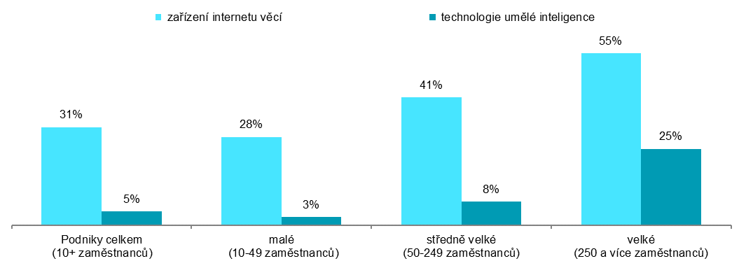
podíl na celkovém počtu podniků s 10 a více zaměstnanci v dané velikostní skupině

Graf 11.2: Typy zařízení internetu věcí používaných podniky s 10 a více zaměstnanci v ČR v r. 2021
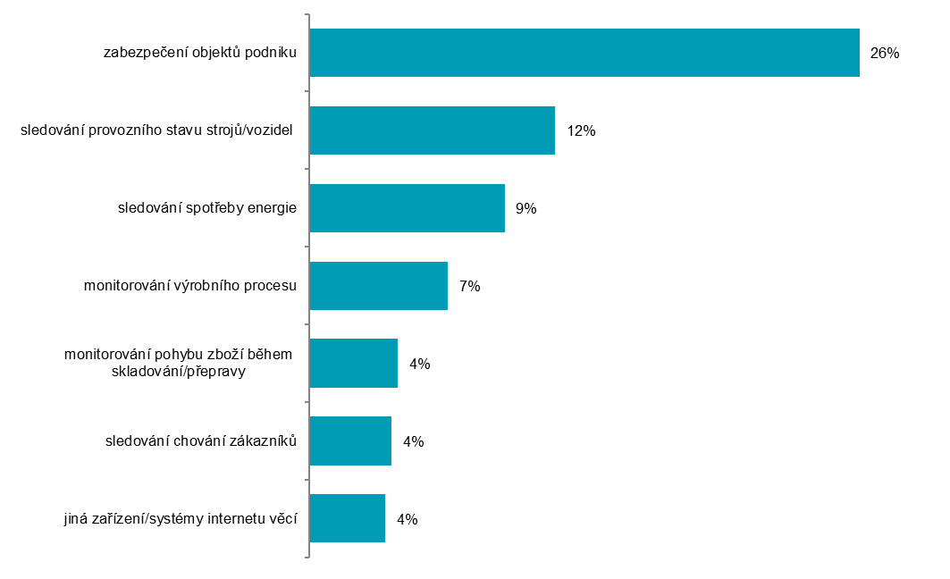
podíl na celkovém počtu podniků s 10 a více zaměstnanci
Zdroj: Český statistický úřad, 2021

Graf 11.3: Podniky s 10 a více zaměstnanci v zemích EU využívající internet věcí v roce 2021
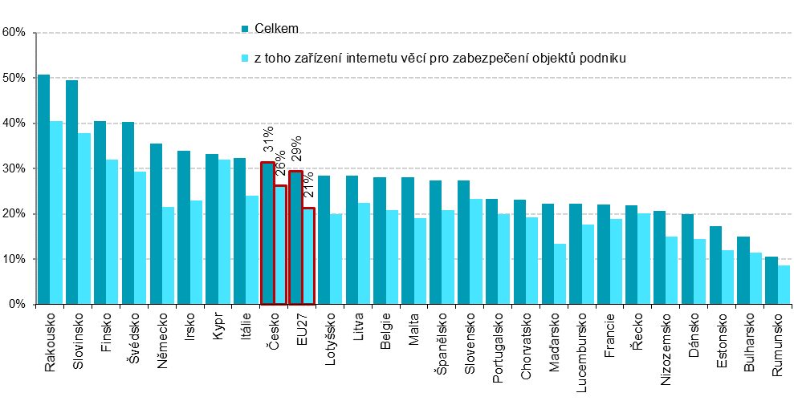
podíl na celkovém počtu podniků s 10 a více zaměstnanci v dané zemi zdroj dat: Eurostat, prosinec 2021

Graf 11.4: Odvětví, v nichž nejvíce podniků s 10 a více zaměstnanci v ČR využívá umělou inteligenci v roce 2021
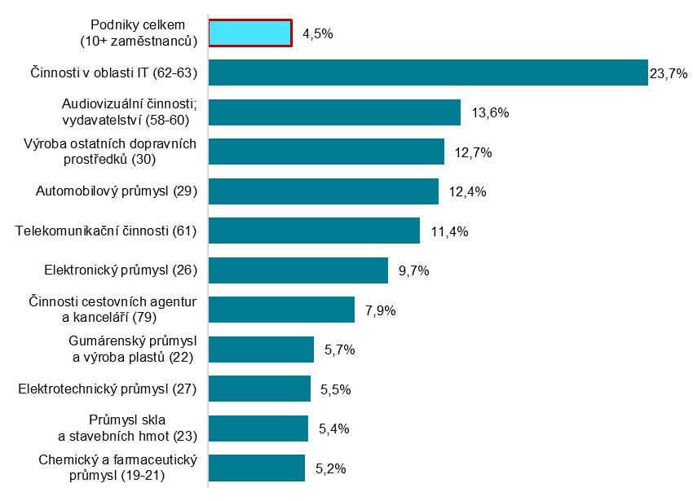
podíl na celkovém počtu podniků s 10 a více zaměstnanci v dané odvětvové skupině
Zdroj: Český statistický úřad, 2021

Graf 11.5: Podniky s 10 a více zaměstnanci v zemích EU používající umělou inteligenci v roce 2021
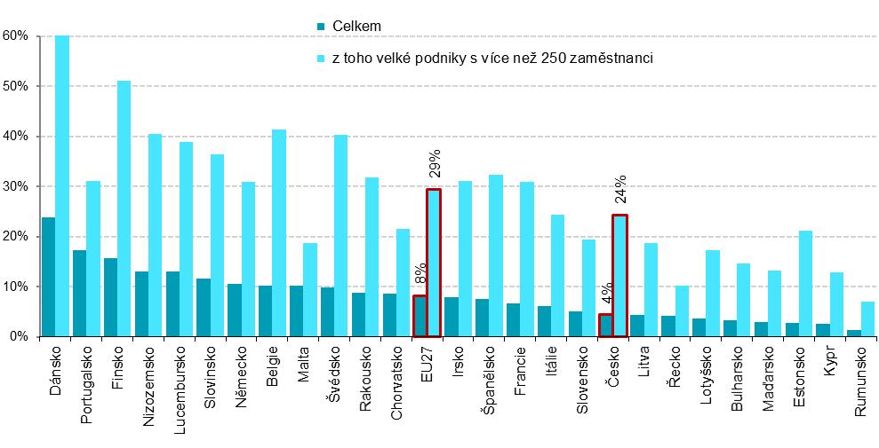
podíl na celkovém počtu podniků s 10 a více zaměstnanci v dané zemi zdroj dat: Eurostat, prosinec 2021

